- Uma proposta de análise do moteto de Josquin des Prés - Tu Solus Qui Facis Mirabilia através das categorias analíticas de Joachim Burmeister

- Material Ilustrativo
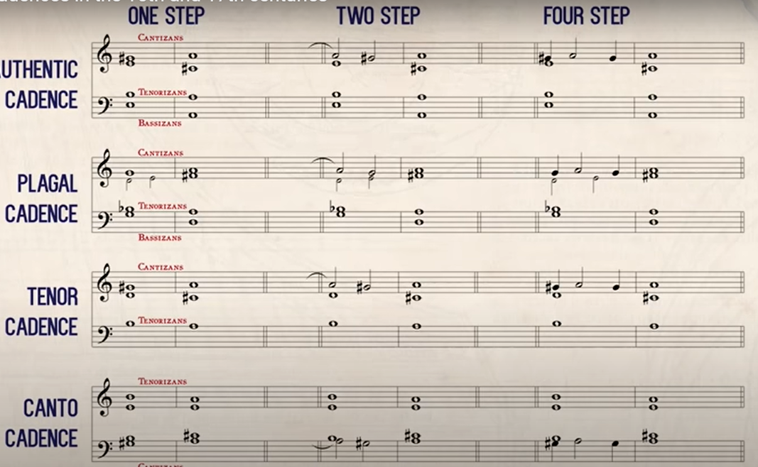
Figura 1 – Principais cadências do século XVI e XVII. Fonte: <https://www.earlymusicsources.com/youtube/cadences>

Cadências do Moteto:
SEÇÃO 1: C. 1 – 9. Cadência de tenor, no terceiro grau do modo.
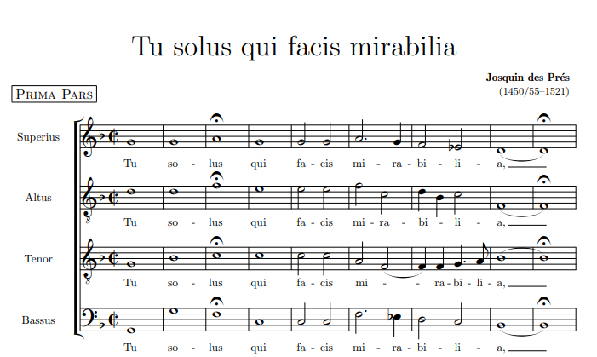
Figura 2 – Josquin des Prés: Tu Solus Qui Facis Mirabilia. Compassos 1 – 9.

SEÇÃO 2: C. 10 – 39. Cadência autêntica, no primeiro grau do modo.
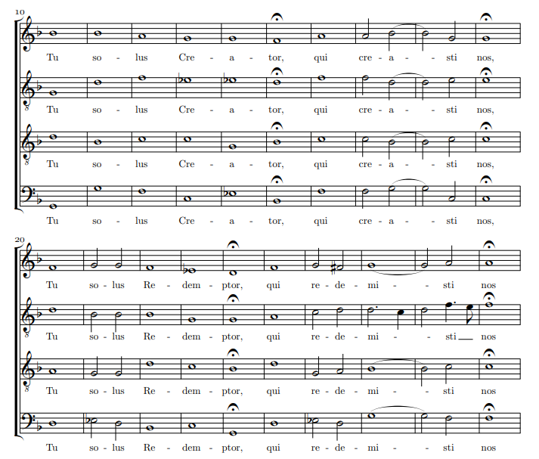
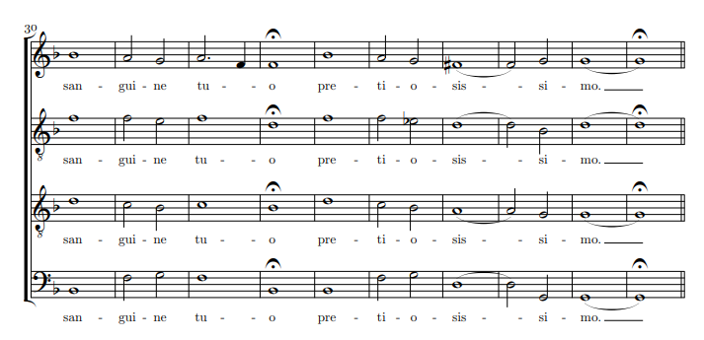
Figura 3 - Josquin des Prés: Tu Solus Qui Facis Mirabilia. Compasso 10 – 39.

SEÇÃO 3: C. 40 – 54. Interrupção da cadência no quinto grau do modo.
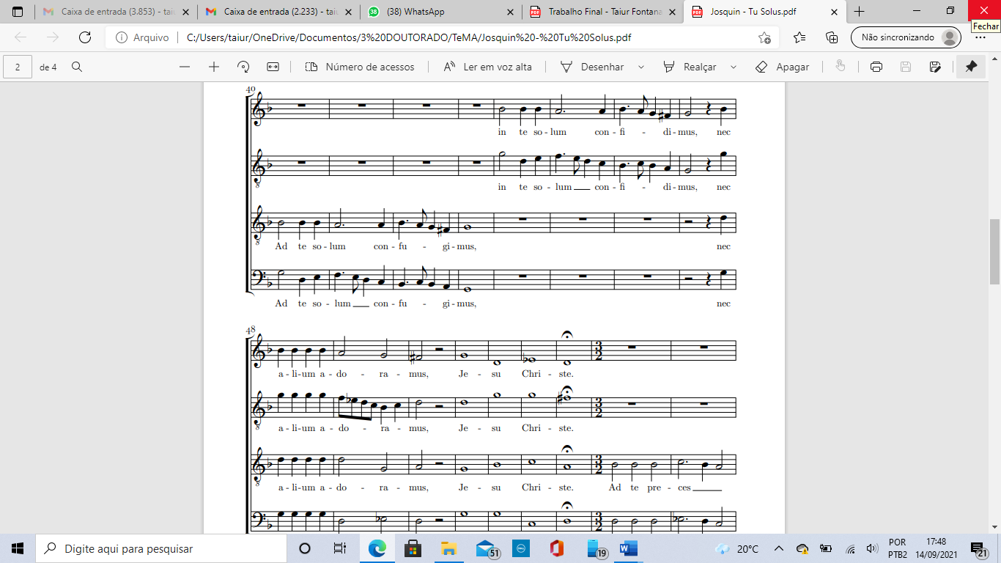
Figura 4 - Josquin des Prés: Tu Solus Qui Facis Mirabilia. Compassos 40 – 54.
SEÇÃO 4: C. 55 – 71. Cadência autêntica no primeiro grau do modo.
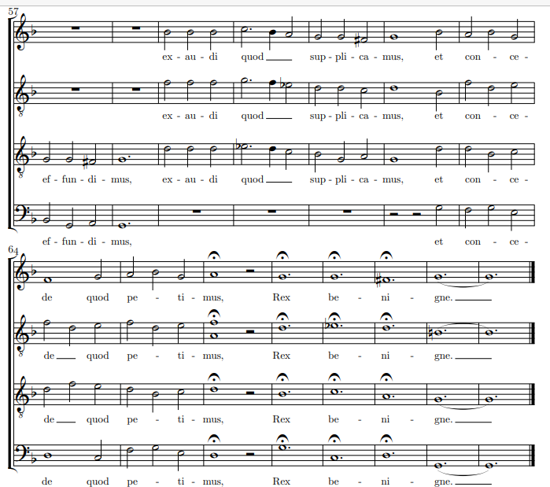
Figura 5 - Josquin des Prés: Tu Solus Qui Facis Mirabilia. Compassos 55 – 71.

SEÇÃO 5: Secunda Pars - C. 1 – 17. Cadência interrompida no quinto grau do modo.
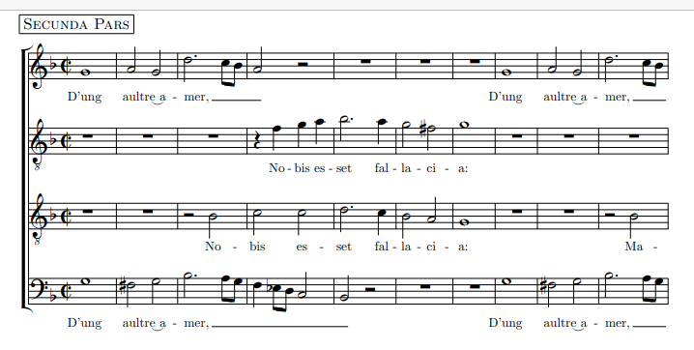
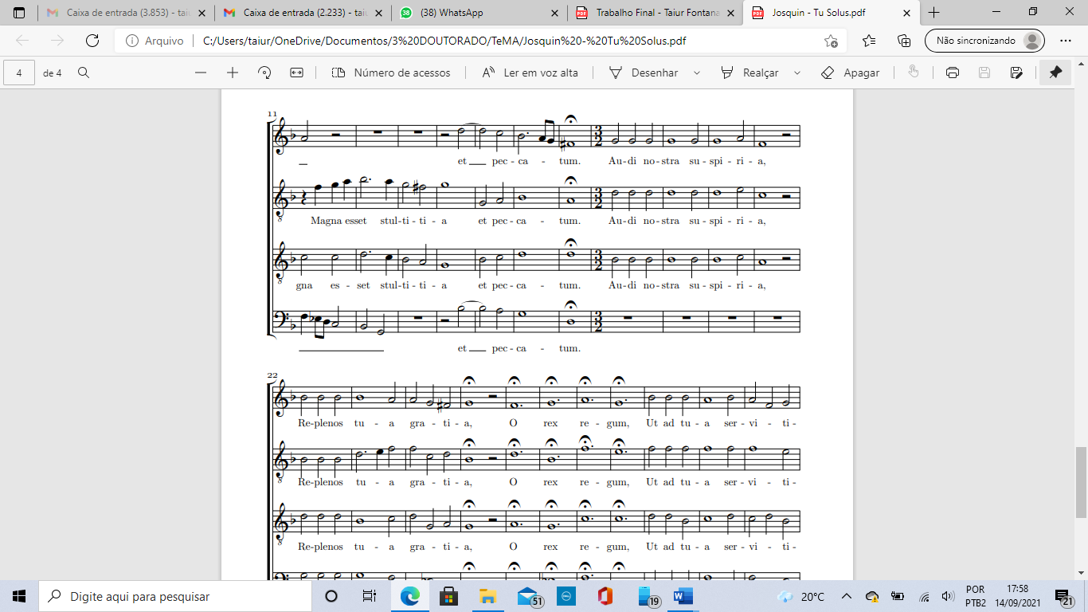
Figura 6 - Josquin des Prés: Tu Solus Qui Facis Mirabilia. Secunda Pars, compassos 1 – 17

SEÇÃO 6: C. 18 – 25. Cadência autêntica, no primeiro grau do modo.
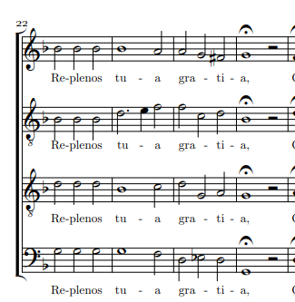
Figura 7 - Josquin des Prés: Tu Solus Qui Facis Mirabilia. Secunda Pars, compassos 18 – 25.

SEÇÃO 7: C. 26 – 43. Cadência autêntica, no primeiro grau do modo.
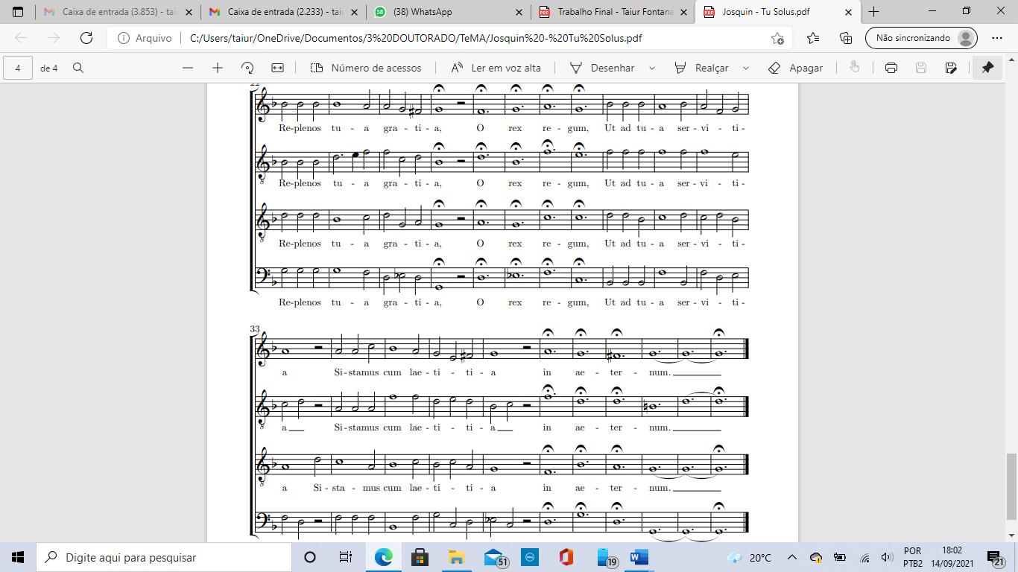
Figura 8 - Josquin des Prés: Tu Solus Qui Facis Mirabilia. Secunda Pars, compassos 26 – 43.

- Referências Bibliográficas:

BARTEL, Dietrich. Musica Poetica – musical-rhetorical figures in German Baroque Music. Lincoln; London: University of Nebraska Press, 1997.
BURMEISTER, Joachim. Musical Poetics. New Haven; London: Yale University Press, 1993.
ZARLINO, Gioseffo. Le istitutioni harmoniche. Venetia: Appresso Francesco Senese, 1558. Disponível em: <TMI: Gioseffo Zarlino, Le istitutioni harmoniche – Reading edition (uu.nl)>. Acesso em: 09 de agosto 2021.

